PHÂN TÍCH TRADE-OFF GIẢI PHÁP TÍCH HỢP THANH TOÁN VÀ ĐỐI SOÁT COD
Hệ thống RikkeiLogistics – Đặc tả theo cấu trúc IEEE 830 (Mục 3.1 & 3.4)

0. Bối cảnh và mục tiêu
Khách hàng RikkeiLogistics cần thanh toán cước và nhận đối soát COD qua kênh số với hơn 200.000 giao dịch/ngày. Vận đơn đã tính cước sẽ chuyển sang quy trình thanh toán và đối soát COD. Tài liệu đề xuất 2 giải pháp, so sánh trade-off, chọn giải pháp phù hợp và đặc tả yêu cầu.
Quy tắc nghiệp vụ chính: (1) trạng thái chỉ chuyển PAID khi có chữ ký HMAC-SHA256 hợp lệ từ Cổng thanh toán; (2) COD sau khi shipper nộp phải đối soát tự động và chuyển vào ví người gửi trong 24 giờ; (3) giao dịch tài chính đảm bảo ACID và có Audit Trail Log.

1. Phần 1 – Hai giải pháp và bảng Trade-off

1.1. Giải pháp 1: Sync API (gọi đồng bộ)
Billing Service gọi API Cổng thanh toán và giữ kết nối chờ kết quả. Khi Cổng trả SUCCESS, Billing cập nhật PAID ngay trong cùng cặp request/response. Luồng một chiều, đơn giản, dễ debug, nhưng toàn bộ kết quả phụ thuộc vào một kết nối đang sống.

1.2. Giải pháp 2: Async Webhook + Message Queue
Billing tạo giao dịch trạng thái PENDING rồi trả ngay link/QR thanh toán cho khách. Sau khi khách thanh toán, Cổng gọi Webhook (IPN) về RikkeiLogistics. Endpoint chỉ xác thực chữ ký HMAC, kiểm tra idempotency, đẩy sự kiện vào Message Queue và trả 200 OK nhanh. Worker xử lý bất đồng bộ: gạch nợ, cập nhật đơn hàng, ghi AuditLog. Một job đối soát chủ động (query status) bù các sự kiện bị mất.

1.3. Bảng Trade-off
Tiêu chí | Giải pháp 1: Sync API | Giải pháp 2: Async Webhook/Queue
Độ tin cậy khi nghẽn mạng | Thấp. Nếu Cổng đã trừ tiền nhưng response bị timeout, Billing không biết kết quả: khách mất tiền, đơn vẫn chưa thanh toán. Retry mù có nguy cơ trừ tiền hai lần. Giữ connection lâu làm cạn thread pool khi tải đỉnh (200.000 giao dịch/ngày, đỉnh có thể gấp 10–20 lần mức trung bình). | Cao. Kết quả không phụ thuộc một request sống. Cổng tự retry webhook theo backoff; Queue đệm khi hệ thống nội bộ chậm; job reconcile (query status sau 5 phút và file đối soát cuối ngày) bù webhook bị mất. Khách không phải chờ kết nối.
Độ phức tạp triển khai | Thấp. Một luồng, không cần hạ tầng bổ sung. Tuy nhiên vẫn phải tự viết logic timeout/retry/kiểm tra lại trạng thái nên độ đơn giản chỉ ở bề mặt. | Cao. Cần Message Queue (Kafka/RabbitMQ), endpoint webhook, bảng idempotency, worker, job reconcile, Dead Letter Queue và monitoring. Trạng thái trung gian PENDING làm tăng số kịch bản kiểm thử.
Rủi ro sai lệch dữ liệu tài chính | Cao. Dễ lệch trạng thái giữa hai hệ thống khi timeout; không có cơ chế gốc chống xử lý trùng; có thể gạch nợ sai hoặc thiếu. Với COD, sai lệch lan sang bước chuyển tiền vào ví. | Thấp nếu thiết kế đúng. Idempotency Key (UNIQUE gateway_txn_id) chặn webhook trùng; HMAC chặn webhook giả; xử lý trong một transaction ACID; reconcile phát hiện lệch. Rủi ro còn lại là sai thứ tự sự kiện, giảm bằng state machine một chiều.

1.4. Lựa chọn: Giải pháp 2 (Async Webhook/Queue)
- Xử lý đúng bẫy “trừ tiền nhưng timeout”: nguồn sự thật là thông báo ký số từ Cổng và job reconcile, không phụ thuộc response của một request.
- Tuân thủ quy tắc nghiệp vụ: PAID chỉ khi HMAC-SHA256 hợp lệ, phù hợp tự nhiên với mô hình webhook có chữ ký.
- Chịu tải tốt hơn: Queue làm phẳng đỉnh tải, endpoint webhook phản hồi trong mili-giây, worker scale ngang.
- Chống trùng ngay từ thiết kế: webhook gửi hai lần chỉ được xử lý một lần nhờ Idempotency Key.
Đánh đổi chấp nhận được: độ phức tạp cao hơn và dữ liệu nhất quán sau cùng (eventual consistency) với cửa sổ PENDING ngắn.

Xử lý ba bẫy dữ liệu
- Timeout sau khi trừ tiền: giữ PENDING; job reconcile gọi API query status của Cổng, nếu SUCCESS thì chạy cùng luồng gạch nợ như webhook.
- Webhook trùng (Idempotency Key Conflict): UNIQUE(gateway_txn_id); lần thứ hai vi phạm ràng buộc thì bỏ qua xử lý nghiệp vụ nhưng vẫn trả 200 OK để Cổng ngừng retry, ghi AuditLog loại DUPLICATE_IGNORED.
- Tài khoản nhận COD bị khóa hoặc sai thông tin: CODSettlement chuyển FAILED, tiền giữ ở tài khoản treo (suspense), thông báo cho người gửi, retry có giới hạn, cuối cùng chuyển hàng đợi xử lý thủ công. Không mất tiền, không hoàn ngược tự động.

2. Phần 2 – Sơ đồ tuần tự (Giải pháp 2, đã bổ sung 2 bước)
Sơ đồ đầy đủ ở trang sau (file nguồn có thể chỉnh sửa: RikkeiLogistics_Sequence_Diagram.drawio, mở bằng draw.io). Hai bước bổ sung được tô màu cam:
- Bước bổ sung 1 – Xác thực chữ ký HMAC: Billing Service tính lại HMAC-SHA256 bằng Secret Key trên payload webhook và so sánh với signature (constant-time) trước khi gạch nợ. Sai chữ ký: ghi log INVALID_SIGNATURE, trả 401, không đổi trạng thái.
- Bước bổ sung 2 – Cập nhật trạng thái đơn hàng: sau khi gạch nợ thành công (PaymentTransaction = SUCCESS), Billing gọi Shipment Service cập nhật vận đơn sang PAID, ghi AuditLog, rồi COMMIT. Toàn bộ nằm trong một transaction ACID.
Luồng còn xử lý webhook trùng (fragment alt lồng nhau): nếu gatewayTxnId đã xử lý thì chỉ ghi DUPLICATE_IGNORED và trả 200 OK.

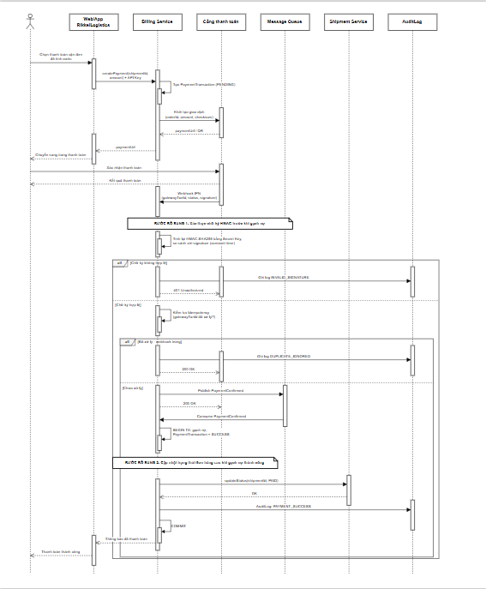
Hình 1. Sequence Diagram – Thanh toán cước qua Async Webhook/Queue

3. Phần 3 – Đặc tả SRS (IEEE 830)

3.4. Logical Database Requirements – 4 bảng dữ liệu
Bảng | Mục đích | Trường chính
Shipment | Vận đơn và trạng thái | shipment_id (PK), sender_id, shipping_fee, cod_amount, status (CALCULATED / PAID / DELIVERED / SETTLED)
PaymentTransaction | Giao dịch thanh toán cước | txn_id (PK), shipment_id (FK), gateway_txn_id (UNIQUE – Idempotency Key), amount, status (PENDING / SUCCESS / FAILED), signature, created_at, paid_at
CODSettlement | Đối soát COD và chuyển ví | settlement_id (PK), shipment_id (FK), shipper_id, cod_amount, wallet_id, status (PENDING / COMPLETED / FAILED), retry_count, due_at (≤ 24h), settled_at
AuditLog | Dấu vết kiểm toán, chỉ ghi thêm (append-only) | log_id (PK), entity_type, entity_id, action, old_value, new_value, actor, request_id, timestamp

Yêu cầu ràng buộc dữ liệu:
Mã | Yêu cầu
REQ-DB-001 | Mọi thao tác tài chính (gạch nợ, cập nhật Shipment, ghi AuditLog) phải nằm trong một transaction đảm bảo ACID.
REQ-DB-002 | Trường gateway_txn_id của PaymentTransaction phải UNIQUE để chống xử lý trùng webhook.
REQ-DB-003 | Bảng AuditLog chỉ cho phép INSERT; cấm UPDATE và DELETE.
REQ-DB-004 | Trạng thái PaymentTransaction và Shipment chuyển một chiều (PENDING → SUCCESS, không quay lui).
REQ-DB-005 | CODSettlement phải có due_at không quá 24 giờ kể từ khi shipper nộp COD; quá hạn phải sinh cảnh báo.

3.1. External Interface Requirements – Cơ chế bảo mật

API Key
Mỗi hệ thống đối tác được cấp API Key riêng, gửi qua HTTP header; Billing Service xác thực, phân quyền và giới hạn tốc độ gọi (rate limit). Chỉ truyền qua HTTPS/TLS; key được lưu dạng băm hoặc trong vault, có thể thu hồi và xoay vòng định kỳ.

HMAC Checksum (HMAC-SHA256)
Cổng thanh toán tính signature = HMAC_SHA256(secret_key, payload) và đính kèm webhook. Billing tính lại trên payload nhận được và so sánh bằng hàm so sánh thời gian hằng định (constant-time). Chỉ khi khớp mới chuyển PAID. Cơ chế đảm bảo toàn vẹn và nguồn gốc dữ liệu, chống giả mạo hoặc sửa số tiền. Payload kèm timestamp để chống replay.
Mã | Yêu cầu
REQ-SEC-001 | Hệ thống chỉ chuyển trạng thái PAID khi chữ ký HMAC-SHA256 của webhook hợp lệ.
REQ-SEC-002 | Webhook có chữ ký sai phải bị từ chối (401) và ghi AuditLog INVALID_SIGNATURE.
REQ-SEC-003 | Mọi request nội bộ/đối tác phải mang API Key hợp lệ và đi qua kênh TLS.
REQ-SEC-004 | Webhook trùng phải trả 200 OK, không xử lý nghiệp vụ lần hai, ghi AuditLog DUPLICATE_IGNORED.
REQ-SEC-005 | Giao dịch PENDING quá 5 phút phải được job reconcile truy vấn lại trạng thái từ Cổng thanh toán.

